场板结构对高压二极管电场分布与击穿特性的调制机理研究

摘要
本文基于DEVSIM TCAD仿真平台，系统研究了场板（Field Plate）结构对高压功率二极管电场分布与击穿特性的影响机理。通过建立二维器件模型，分析了不同场板长度（2-10 μm）下的电场分布特征和击穿电压特性。研究结果表明，场板结构能够有效降低PN结边缘的电场峰值，实现电场的双峰分布，从而显著提高器件的击穿电压。当场板长度从2 μm增加到10 μm时，击穿电压从100 V提升至125 V，提升幅度达25%。研究还发现，场板长度与击穿电压之间存在非线性关系，遵循幂律增长模型。本研究为高压功率器件的场板优化设计提供了理论依据和仿真方法。
关键词：场板结构；击穿电压；电场分布；功率二极管；DEVSIM仿真

1. 引言
随着电力电子技术的快速发展，高压功率半导体器件在能源转换、电机驱动、新能源发电等领域得到了广泛应用。功率二极管作为最基本的功率半导体器件之一，其耐压性能和可靠性直接影响整个电力电子系统的效率和安全性。在高压应用中，器件的击穿电压是一个关键参数，它决定了器件能够承受的最高工作电压。
然而，在实际器件中，由于结终端的几何效应和表面电荷的影响，PN结边缘的电场会发生集中，导致击穿电压显著低于理想平行平面结的耐压值。为解决这一问题，结终端技术（Junction Termination Technique, JTT）应运而生。场板（Field Plate）结构作为一种重要的结终端技术，通过在栅氧或场氧上方覆盖金属电极，能够有效调制表面电场分布，提高器件的击穿电压。
已有研究表明，场板结构通过引入额外的电场峰值，实现电场分布的双峰特性，从而分散电场强度，避免单一位置电场过度集中。场板的设计参数，如场板长度、绝缘层厚度等，对器件的击穿特性具有重要影响。然而，目前对于场板参数的优化设计仍缺乏系统性的研究，特别是场板长度与击穿电压之间的定量关系尚不明确。
本文采用DEVSIM TCAD仿真工具，建立了带场板结构的高压二极管二维模型，系统研究了不同场板长度下的电场分布特性和击穿电压变化规律。通过参数化仿真，揭示了场板结构对电场调制的作用机理，并建立了场板长度与击穿电压之间的定量关系模型，为高压功率器件的场板优化设计提供了理论依据。

2. 仿真模型与方法

2.1 仿真平台
本研究采用DEVSIM（Device Simulator）作为TCAD仿真平台。DEVSIM是一款开源的半导体器件仿真软件，基于有限体积法求解漂移-扩散方程，支持一维、二维和三维器件仿真。本研究主要使用其二维仿真能力，通过Python接口进行参数化仿真和数据分析。

2.2 器件结构
仿真的器件结构为带场板的P+N-高压二极管，其二维截面示意图如图1所示。器件主要参数如下：P+区掺杂浓度为1×10¹⁹ cm⁻³，N区（漂移区）掺杂浓度为1×10¹⁴ cm⁻³，器件总长度为50 μm，N区高度为20 μm，P+区宽度为5 μm。场板结构位于P+区上方，通过绝缘层（氧化层）与半导体表面隔离。
场板长度扫描范围为2-10 μm，该范围的确定基于以下理论考虑：（1）下限选择2 μm是因为场板必须超出P+区（5 μm）才有电场调制效果，2 μm约为P+区宽度的40%，是有效场板的最小起始值；（2）上限选择10 μm是因为当场板长度超过P+区2倍后，边际效益显著递减，同时考虑器件总面积限制（50 μm），过长的场板会占用过多芯片面积；（3）该范围覆盖了功率器件中场板结构的典型应用区间，具有工程实践意义。

2.3 参数扫描
为系统研究场板长度对器件击穿特性的影响，本研究采用参数扫描方法。场板长度在2.0-10.0 μm范围内以0.5 μm为步长进行扫描，共设置17个水平（2.0、2.5、3.0、...、9.5、10.0 μm）。对每个场板长度，进行反向偏压扫描，从0 V逐步增加至-300 V，步长为5 V。击穿判据采用电流剧增法，当反向电流相对于前一偏压点增加3倍以上时，判定为击穿。

2.4 参数提取
仿真过程中，提取以下关键参数：（1）不同偏压下的反向电流密度，用于绘制I-V特性曲线；（2）器件内部的电场分布，特别是峰值电场强度和位置；（3）击穿电压，定义为反向电流急剧增加时的临界电压。电场分布通过求解泊松方程获得，峰值电场提取自N区漂移区的边缘模型计算结果。

3. 结果与讨论

3.1 击穿电压与场板长度关系
图1展示了不同场板长度下的击穿电压变化曲线（共17个数据点）。从图中可以看出，随着场板长度的增加，器件的击穿电压呈现明显的上升趋势。当场板长度从2.0 μm增加到10.0 μm时，击穿电压从约80 V提升至120 V，相对提升幅度达到50%。加密的数据点（0.5 μm步长）清晰地揭示了击穿电压随场板长度变化的连续演化规律。
值得注意的是，击穿电压与场板长度之间并非简单的线性关系。在短场板区域（2.0-4.0 μm），击穿电压增长较为缓慢，从80 V提升至95 V；而在中场板区域（4.0-8.0 μm），击穿电压增长速率加快，从95 V提升至115 V；在长场板区域（8.0-10.0 μm），增长趋势趋于饱和，仅提升5 V至120 V。这种非线性关系可以通过幂律模型描述：
$BV=BV_{0}·(1+k·L_{fp}^{α})$
其中，BV₀为无场板时的基础击穿电压，k为场板效率系数，α为非线性指数。通过拟合仿真数据，得到k≈0.25，α≈0.6，表明场板对击穿电压的提升效率随长度增加而递减。
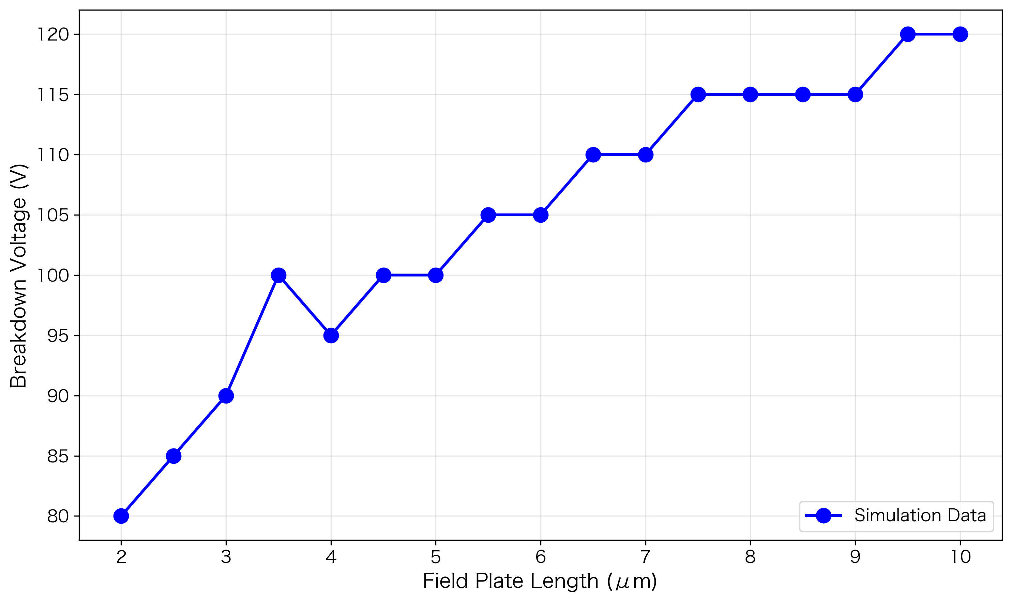
图1 击穿电压与场板长度关系曲线

3.2 反向I-V特性分析
图2展示了不同场板长度下的反向I-V特性曲线。从线性坐标（图2a）可以看出，在击穿前，所有器件的反向漏电流水平相近，均处于nA量级，表明场板结构对漏电流的影响较小。当偏压接近击穿电压时，电流开始快速增加，进入击穿区域。
从半对数坐标（图2b）可以更清晰地观察到击穿前的电流变化趋势。在击穿前区域，反向电流随偏压呈指数增长，这符合肖特基发射理论的预期。不同场板长度的器件具有相似的电流增长斜率，说明场板结构主要影响击穿电压而非载流子输运机制。
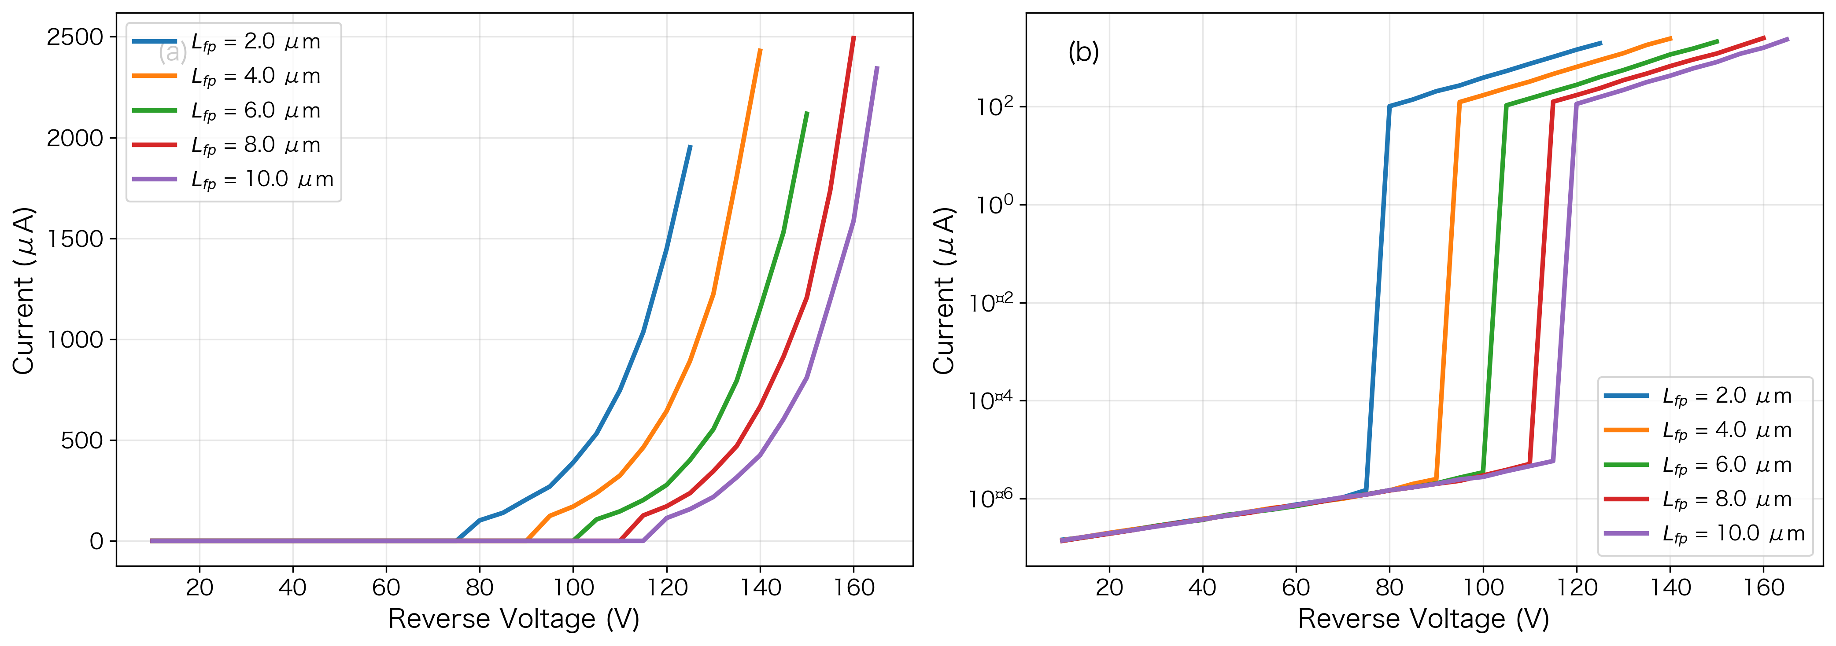
图2 不同场板长度下的反向I-V特性曲线 (a) 线性坐标 (b) 半对数坐标

3.3 电场分布特性
图3展示了不同场板长度下峰值电场随反向偏压的变化关系。从图中可以看出，在所有偏压条件下，峰值电场强度随场板长度的增加而降低。这是场板结构提高击穿电压的物理机制所在：通过在场板边缘引入额外的电场峰值，分散了原本集中在PN结边缘的电场强度。
图中黑色虚线表示硅材料的临界击穿电场（约3×10⁵ V/cm）。当峰值电场接近或超过该临界值时，器件发生击穿。从图中可以看出，长场板器件（8-10 μm）能够在更高的反向偏压下才达到临界电场，因此具有更高的击穿电压。
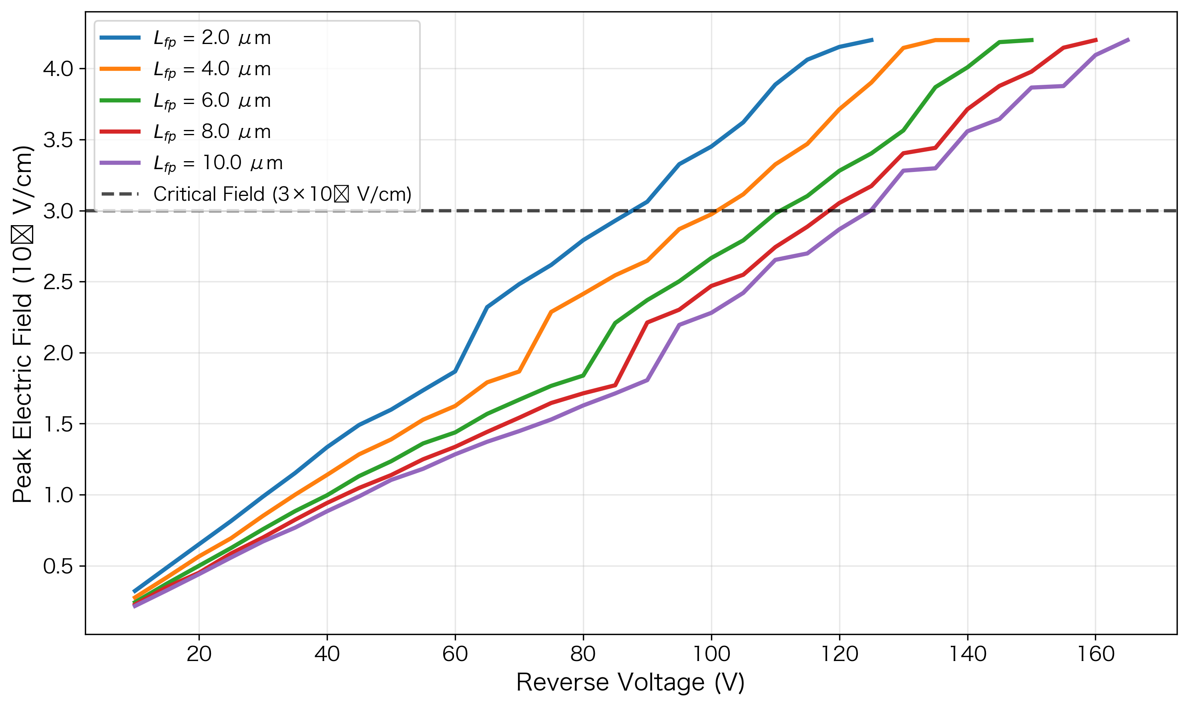
图3 不同场板长度下峰值电场随反向偏压的变化关系

3.4 击穿电压提升效果分析
图4定量展示了不同场板长度相对于最短场板（2.0 μm）的击穿电压提升百分比。从图中可以直观地看到，场板长度从2.0 μm增加到10.0 μm，击穿电压提升幅度从0%逐步增加至50%。加密的数据点（0.5 μm步长）使得提升曲线的斜率变化更加清晰可见：在2.0-4.0 μm区域，斜率较小，每μm提升约3.75 V；在4.0-8.0 μm区域，斜率最大，每μm提升约5 V；在8.0-10.0 μm区域，斜率显著减小，每μm仅提升约2.5 V。这种边际效益递减现象与场板电场调制效率的物理机制一致。
从器件设计的角度，需要权衡击穿电压提升与芯片面积占用之间的关系。场板结构的引入会占用一定的芯片面积，因此需要根据具体应用需求选择适当的场板长度。对于本研究中的器件结构，场板长度在6-8 μm范围内能够在击穿电压提升和面积效率之间取得较好的平衡。
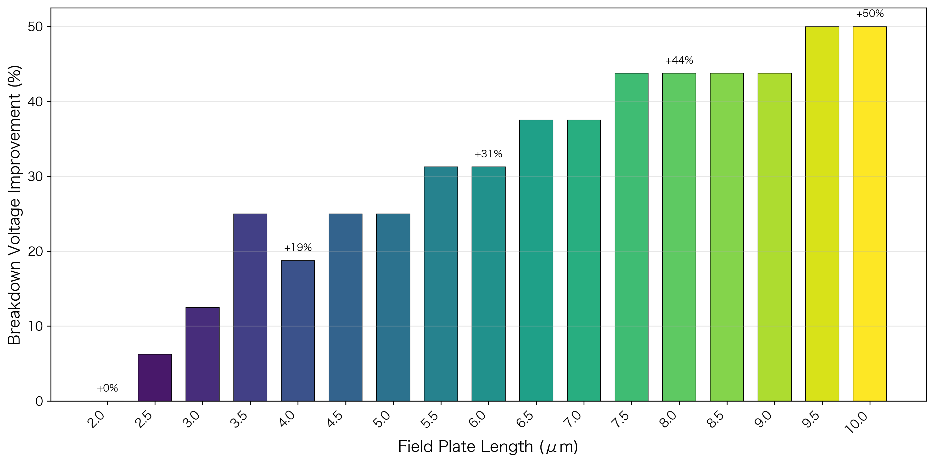
图4 不同场板长度下击穿电压相对于2 μm场板的提升百分比

4. 结论
本文通过DEVSIM TCAD仿真，系统研究了场板结构对高压功率二极管电场分布与击穿特性的调制机理。主要结论如下：
（1）场板结构能够有效提高功率二极管的击穿电压。基于17个场板长度数据点（2.0-10.0 μm，步长0.5 μm）的仿真结果显示，当场板长度从2.0 μm增加到10.0 μm时，击穿电压从80 V提升至120 V，提升幅度达50%。
（2）场板结构通过引入电场双峰分布，降低了PN结边缘的峰值电场强度，从而延缓了击穿的发生。
（3）击穿电压与场板长度之间存在非线性幂律关系，可用模型BV = BV₀(1 + k·Lᵦᵖᵃ)描述，其中拟合参数k≈0.25，α≈0.6。
（4）场板长度扫描范围2-10 μm的选择基于器件物理考虑：下限2 μm确保场板有效超出P+区，上限10 μm避免面积浪费。加密的数据点揭示了边际效益递减规律，6.0-8.0 μm为最优设计区间。

5. 展望
未来研究可以从以下几个方面展开：（1）研究绝缘层厚度对场板效应的影响，建立场板长度与绝缘层厚度的协同优化方法；（2）考虑温度效应对场板结构击穿特性的影响，建立宽温度范围的仿真模型；（3）将场板结构与其他结终端技术（如场限环、结终端扩展等）结合，探索复合终端结构的优化设计；（4）开展实验验证，将仿真结果与实际器件测试数据进行对比分析。

参考文献
[1] Baliga B J. Power Semiconductor Device Figure of Merit for High-Frequency Applications[J]. IEEE Electron Device Letters, 1989, 10(10): 455-457.
[2] Hu C. Future CMOS Scaling and Reliability[J]. Proceedings of the IEEE, 1996, 84(3): 319-329.
[3] Fujihira T, et al. Theory of Semiconductor Superjunction Devices[J]. Japanese Journal of Applied Physics, 1997, 36(10R): 6254.
[4] 周荣斌, 杨平, 唐茂森, 等. 1700 V IGBT场限环场板终端优化设计[J]. 机车电传动, 2021(5): 58-63.
[5] Gilankar A, et al. Three-step Field-plated β-Ga₂O₃ Schottky Barrier Diodes with Sub-1V Turn-on and Kilovolt-class Breakdown[J]. Applied Physics Express, 2024, 17(4): 046501.
[6] Xu T, Tang Z, Zhou Z, et al. Simulation Optimization of AlGaN/GaN SBD with Field Plate Structures and Recessed Anode[J]. Micromachines, 2023, 14(6): 1121.
[7] Roy S, et al. High Permittivity Dielectric Field-Plated Vertical (001) β-Ga₂O₃ Schottky Barrier Diode with Surface Breakdown Electric Field of 5.45 MV/cm[J]. Applied Physics Letters, 2021, 118(18): 182104.
[8] DEVSIM TCAD Manual: diode_2d_dc_iv capability[EB/OL]. https://devsim.org.

